Сабақ тақырыбы: | Жануарлар  Жануарлар — тірі ағзалар | Мектеп: №68 МИББ кешені
Күні : |  | Мұғалімнің есімі: Биназар У.А
СЫНЫП: 1-сынып |  | Қатысқандар саны: | Қатыспағандар саны:
Сабақтың мақсаты: |  | 1.2.2.1 жануарлар мен өсімдіктерді салыстыру, олардың ұқсастықтары мен айырмашылығын анықтау;
Оқу мақсаты: |  | Барлық оқушылар: қоршаған ортадағы құбылыстарды, үдерістерді және нысандарды оқып-үйренудің маңызын түсіну; жануарлар және өсімдіктерді салыстырып, олардың­ ұқсастығы мен айырмашылықтарын анықтау;
 |  | Оқушылардың басым бөлігі:қоршаған орта заттары, құбылыстары мен үдерістерін зерттеудің қажеттілігін түсіндіру.
 |  | Кейбір оқушылар: жаңа сабақта алған білімдерін өмірде қолданады.
Ресурстар: |  | ермексаз;  жануарлардың суреттері. Интернет-ресурстар:  Қазақстан табиғаты туралы бейнефильм http://www.youtube.com
Күтілетін нәтижелер: |  | Оқушылар жануарлардың тірі ағзаларға жата- тынын мына белгілер бойынша біледі: олар қо­ ректенеді,­ өседі, дамиды, көбейеді.  Оқушылар өсімдіктердің жануарлардан қандай айырмашылығы бар екенін түсінеді, оның ішінде жануарлардың қозғалуға қабілеттілігін түсінеді.  Оқушылар бақылау, талдау, түйіндеу, түсіндіру дағдыларын жетілдіреді.
Сабаққа байланысты деректі материалдар |  | Сабаққа қатысты ескертпелер
Тілдік құзіреттік |  | Жануарлар - животные - animals  Қоректену - питаться - to eat  Қозғалады - передвигаются - move  Көбейеді - размножаются - reproduce  Атжалман-хомяк-hamster  Тасбақа-черепаха-turtle
Тірі ағзалардың айқын белгілері: қоректену, өсу және даму, тыныс алу мүмкіндігі. Барлық тірі ағзалардың қоректенуі әртүрлі. Бірде-бір жанды ағза тыныс алмай тіршілік ете алмайды. Жануарларға да өсімдіктер сияқты жоғарыда аталған белгі­ лердің барлығы тән. Яғни, жануарлар — жанды ағзалар. Жануарларға қозғалу тән, бұл олардың өсімдіктерден ерекшелігі болып табылады.  Түйе. Шөлді аймақтарға бейімделген ірі жануар.Екі өркешті түйелерді Қазақстанда және Моңғолия­ да өсіреді.  Әлемде алуан түрлі жануарлар бар. Жануарлар да өсімдіктер сияқты тірі ағзаларғажатады.Фотосуреттерге қара.Топтарға бөл. Қандай топтар шықты.  Өсімдіктер мен жануарларды салыстыр  Суреттерге қарап, өсімдіктер мен жануарлардың үш ұқсастығын анықта.  Суреттерді сипатта.  Мысық не істеп жатыр? Мысық пен гүлдің айырмашылығы неде?  Жануарлар өсімдіктер сияқты өседі, қоректенеді, тыныс алады және көбейеді. Жануарлар қозғалады әрі түрлі қимылдар  жасайды: жүреді, жүгіреді, қарғиды, секіреді, өрмелейді, ұшады, қалықтайды, қонады, жүзеді, сүңгиді т.б. |  | Шаттық шеңбері  - Оқушыларды ортаға шақыру  - Сабақты өлең жолдармен бастау  - Артқа қайту әдісі арқылы еске түсіріп алайық.  Өсімдіктер неге тірі ағза деп аталады?  Топтарға тапсырма  1.Өсімдіктер неге тірі ағза деп аталады?  2.Өсімдіктер бөліктерін ата  3. Мына гүл қандай күйге ұшады?  4. Мынау гүл қандай болып өсті?  Кітаппен жұмыс.  Суреттерді топқа бөл. Қандай топтар шықты?  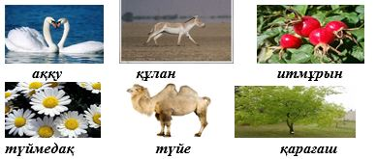  Топтарға бөл. Бұл тапсырманың мақсаты өсім­ діктер және жануарларды топтастыру болып табы­ лады. Тапсырманы оқушыларға жұппен орындатуға­ болады. Берілген жұмыс нәтижесінде оқушылар­ өсімдіктердің­ жанды ағза екенін түсінеді.  Жауабы  Өсімдіктер: қарағаш, итмұрын, түймедақ.  Жануарлар: құлан, түйе, аққу.  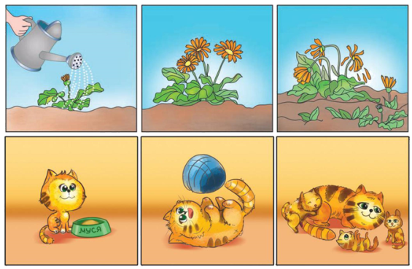  Өсімдіктер мен жануарларды салыстыр.  Оқушылардың назарын бірінші қатардағы суретке аударыңыз. “Өсімдіктің қандай ерекшелігі бар? Жанды ағзалардың қандай белгілері көрсетілген?” Әрі қарай үш бағандағы суреттерді салыстырып, қандай ортақ белгісі барын анықтаңыз. Бірінші ба­ ғандағы сурет (өсімдік өскіні де, марғау да қорек­ теніп жатыр, яғни екеуі де қоректі қажет етеді) пен екінші бағандағы суреттерде не ортақ (өскіннің де, марғаудың да өсіп қалғаны байқалады, яғни екеуі де өсуге қабілетті) және үшінші бағандағы суреттерге назар аударыңыз (өсімдік гүлге айналды, кішкене марғау — мысыққа айналды, гүлдің жанында жас өскіндер пайда болып келеді, ал мысықтың жанында кішкене марғау пайда болыпты, яғни екеуі де ұрпақ беріп, көбеюге қабілетті). Суреттерді сипатта. Оқушылардың назарын тағы бір рет үш бағандағы суреттерге аударыңыз. Бірінші қатардың екіншісінен басты айырмашылығы не екенін табуды сұраңыз. Бұл жұмысты топпен орындауға болады.  Марғау қалай қозғалатынын сұраңыз. Үлкен мысық сияқты қозғала ма? Қимылдарды пантоми­ мамен­ көрсетуді ұсыныңыз. Ең жақсы пантомимаға жарыс ұйымдастырыңыз.  Сергіту сәті  Ән Әліппе
 Пәнаралық байланыс |  | Қосымша тапсырмалар  Зерттейік.  Әр топтың алдына әртүрлі жануарлар болады. Зерттейік. Өсімдіктердің жануарлардан қандай айырмашылығы бар екен?  Есте сақта!  Жануарлар — бұл тірі ағзалар. Олар тыныс алады, өседі, қозғала ды, қоректенеді және көбейеді.
Бағалау |  | ҚБ тапсырмасы  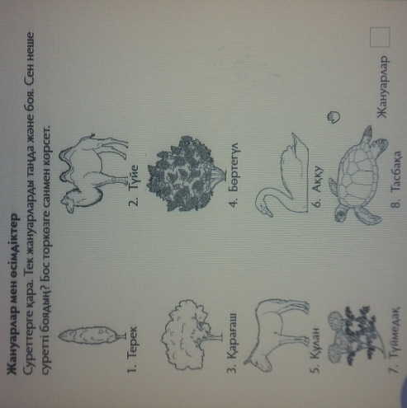  Баспалдақ әдісі арқылы оқушылар өз өздерін бағалайды
Қорытынды бағамдау
Қандай екі нәрсе табысты болды (оқытуды да, оқуды да ескеріңіз)?
1: Оқушыларды сабақтың әр кезеңінде бағалау.
2: Дарынды және үлгерімі төмен оқушылардың ерекшелігіне көңіл бөлу.
Қандай екі нәрсе сабақты жақсарта алады ( оқытуды да, оқуды да ескеріңіз)?
1: Сабақтың нәтижесіне көңіл бөлу.
2: Рефлексия.
Сабақ барысында мен сынып немесе жекелеген оқушылар туралы менің келесі сабағымды жетілдіруге көмектесетін не білдім ?

